Bildserie 3: Teckningen
Seriesamtal · F–⁠5
Ni tar bildserien i pass 3. Avsluta gärna delen Spaningen med en övning som visar vad serien handlar om. Lägg en penna på bordet. En elev blundar, och du flyttar pennan. Fråga de andra var den som blundade tror att pennan ligger. I delen Ovanifrån frågar du också vad Alva kunde ha gjort innan hon gick ut.
Berättelsen att läsa högt
Ruta 1 | Alva ritar en teckning. På bordet ligger pappersbitar.
Stanna här | Här har inget hänt än. Vad tänker Alva om sin teckning?
Ruta 2 | Alva har lagt teckningen med baksidan upp och går ut. En vuxen säger: ”Sam, kan du slänga skräpet?”
Stanna här | Vad ser Sam på bordet? Vet han att det vita pappret är en teckning? Vad gör han nu, tror du?
Ruta 3 | Sam slänger bitarna och det vita pappret.
Ruta 4 | Alva kommer in och hittar teckningen i papperskorgen. Sam står bredvid.

Till läraren
Behoven | Alva vill att andra ska vara rädda om det hon har gjort. Sam vill hjälpa till och göra som den vuxna sa.
Ledtråden | Teckningen ligger med baksidan upp, så Sam ser bara ett vitt papper.
Två vägar framåt | Antingen slänger Sam allt, eller så frågar han ”Är det här skräp?”
Två tankar att välja mellan | Sam i ruta 3 kan tänka ”Det här är skräp” eller ”Jag slänger Alvas teckning.” Alva i ruta 4 kan tänka ”Sam slängde den med flit” eller ”Någon har slängt den.”
Det ni inte vet än | Alva ritade teckningen till sin mormor.
Tumregeln | Den som inte såg kan inte veta.
Spanaruppdraget | Lägg märke till en gång när någon inte visste något som du visste.

© Niclas Fohlin. Ur Seriesamtal, https://niclasfohlin.se/stodundervisning/seriesamtal.

Bildserie 3: Teckningen Namn
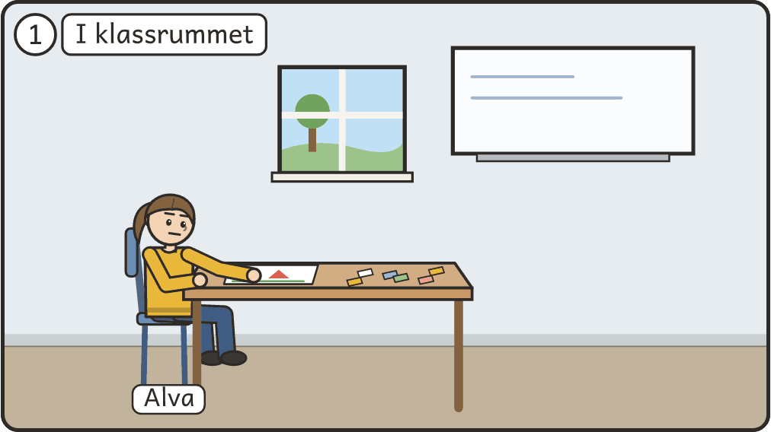 |  | 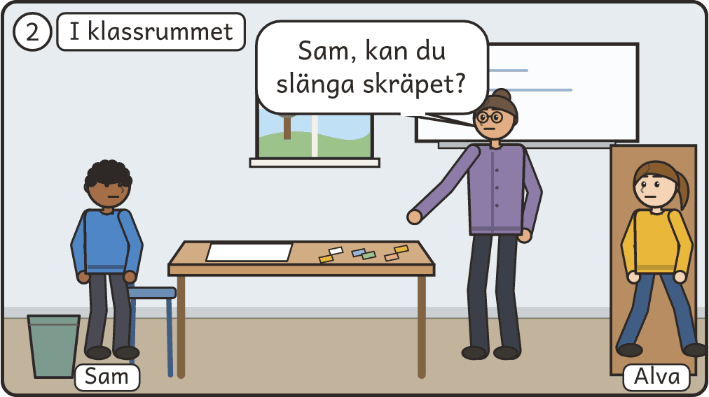
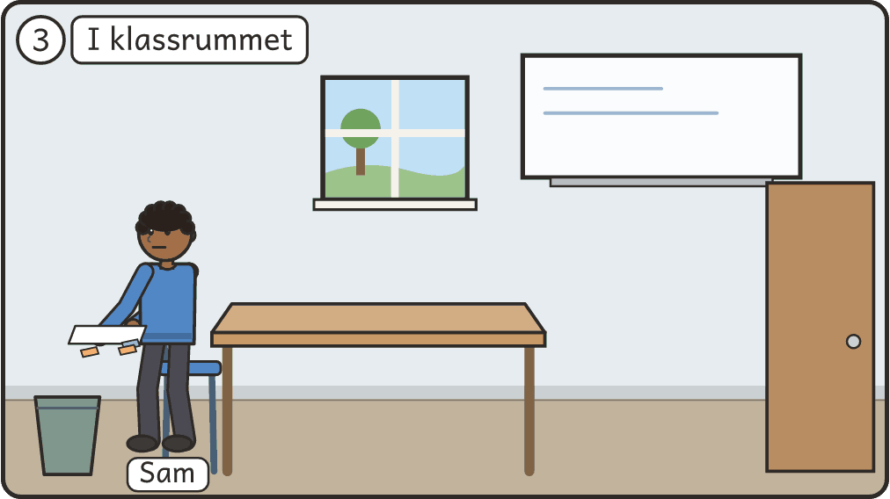 |  | 